九星気学講座 講師・欧陽有紀
自分の適性・本質を知り、気になる人との相性や自分の吉方位を学んで開運に役立てよう

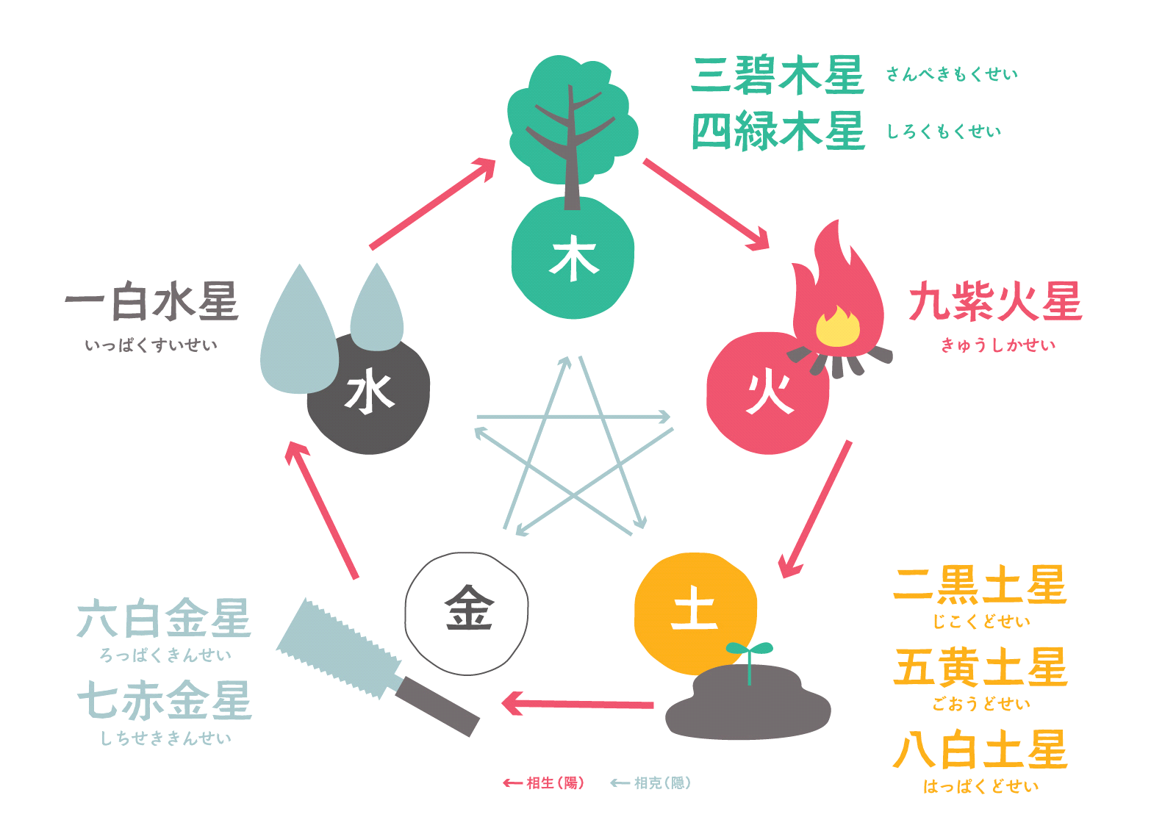
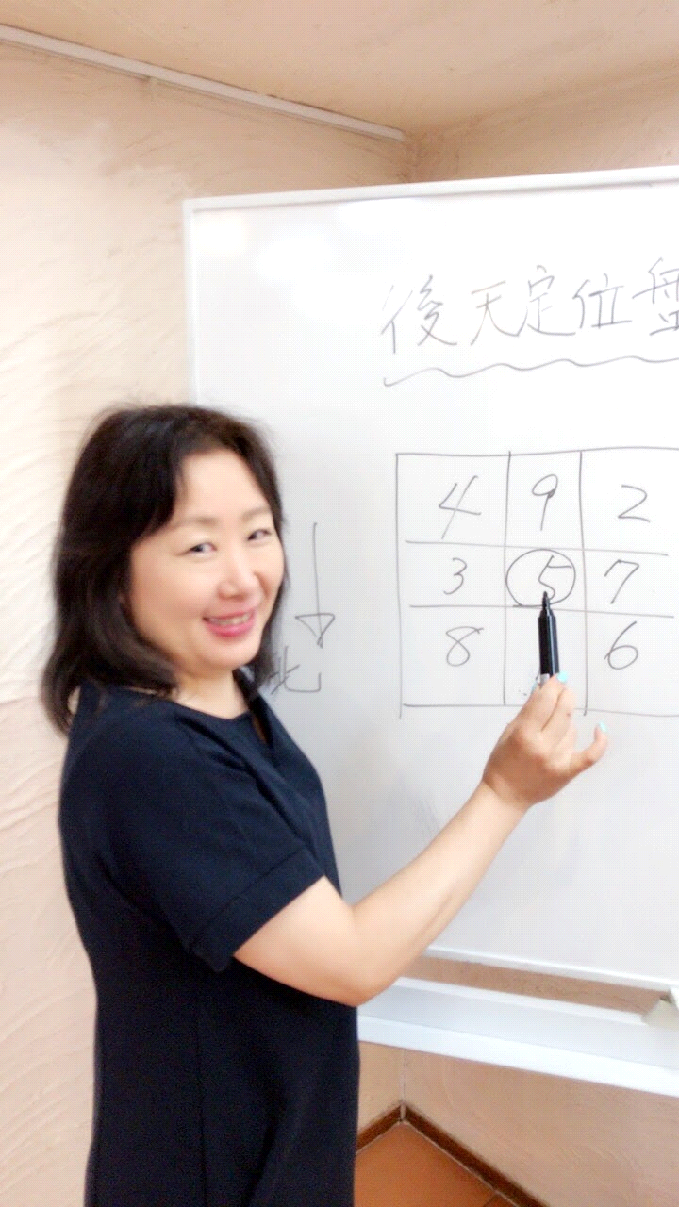
九星気学は自分の吉方位を知ることで運勢を吉運に変えていくことのできる占術。引っ越しや旅行などに用いることで開運効果がてきめんに現れると言われています。厄年なども九星気学の考え方の１つですが不運な時にどう動けば開運するか、また恋人を得たいならいつ・どこへ行けば良いか、などの対策を学べます。方位学だけでなく、人間関係でも相手の生まれ年を知って気学に当てはめれば自分とどのような関係性を築きやすいか、また問題点なども知ることができ、対処ができるようになります。

転居・転職の時期や方角は大切です。また旅行は良い方角へ行ければ開運になります。九星気学は東洋占術の基礎のため知っておいて損はありません。暦や五行というと難しそうに思える占術ですが、複雑な理論を省き、実践でお教えするのですぐに使えるようになります。
自分や周りの人の星を知り、性格や相性を占えるようになりたい方、自分の開運方位が分かるようになりたい方、旅行好きな方にお勧めです。

・内容詳細 ２時間×２回の合計４時間の講座です
第１回 九星の求め方、運勢の見方、星同士の相性を知る、気になる人との相性を見る
第２回 吉方位を探す、実際に開運の旅行日を出してみる

・定員 １～２名

・開催日時
〇月曜、土曜、第２第４水曜の11時～19時の間で応相談。その他の日時も応相談。
〇４時間×１回集中コースも可能。

・開催場所
Konohanaフォーチュンハウス
・受講料
〇１時間10000円 ２名の場合おひとり8000円
〇４時間×１回集中コースも１時間当たりの費用は同じ

・持ち物 筆記用具

・お客さまの声
文京区在住50代 「６年くらい前、まだこちらのサロンにいらっしゃる前に講座を受けました。その後、おすすめの暦を買って旅行の計画には必ず自分で吉方位を出し、自信がないので合っているかを先生に尋ねにサロンにうかがっていますが気さくに指導していただけます。転職で悩んだことが何度もあるのですがその度に旅行で開運してきたと思っています。」

